附件1
海口西海岸假日酒店位置示意图
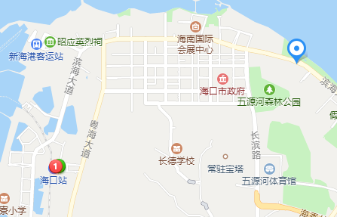
海口西海岸假日酒店

本次会议不安排接送站，请参会代表自行前往。
酒店地址：海口市秀英区滨海西路191号
联系电话：0898-31396666
- 距离海口站6公里，打车费用约20元。
- 距离海口东站22公里，打车费用约60元；也可乘市郊列车到达海口站（票价约7元），再打车到酒店。
- 距离海口美兰国际机场30公里，打车费用约90元；也可以乘坐市郊列车到海口站（票价约10元），再打车到酒店。

